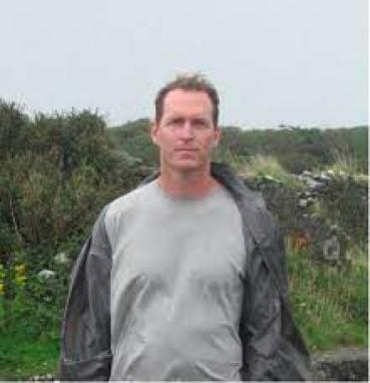 Jeffrey Swartwood Présent : Maître de Conférences en Civilisation Américaine à l’Université Bordeaux Montaigne

Présentation

Jeffrey Swartwood est Maître de conférences à l’Université Bordeaux Montaigne. Sa recherche porte sur la civilisation américaine, en particulier sur la culture californienne et les études sur la frontière sud-ouest. Il travaille notamment sur le rôle de la frontière mexicaine dans le développement de la culture surf régionale et la représentation de la femme dans l’imaginaire de la culture surf du 20e siècle.

Publications

Article dans une revue (4)

Quand les femmes prenaient déjà la vague : l’histoire oubliée du surf californien
Jeffrey Swartwood,Aurélie Louchart
The Conversation France, 2025, ⟨10.64628/AAK.3vyhe6wvx⟩
Article dans une revue
halshs-05328231v1
Rendered crossings and the shaping of a culture: The influence of mid-twentieth-century Californian surf travel to Mexico
Jeffrey Swartwood
European Journal of American Culture, 2025, 44, pp.135 - 152. ⟨10.1386/ejac_00148_1⟩
Article dans une revue
halshs-05448071v1
Surfing’s Early Short Stories by Mark Twain and Jack London: Autofictional Constructions and the Origins of a Genre
Jeffrey Swartwood
Journal of The Short Story in English / Les Cahiers de la nouvelle, 2024, 79, pp.271-290
Article dans une revue
hal-04689916v1
Mixed Messages and Conflicting Loyalties: Reevaluating the Californio Community of San Diego during the Mexican-American War (1846-1848)
Jeffrey Swartwood
Textes & Contextes, 2014, Le Temps guérit toutes les blessures : La Résistance à l'autorité de l'Histoire dans les concepts de nation et de nationalisme, 9, https://preo.u-bourgogne.fr/textesetcontextes/index.php?id=1127
Article dans une revue
halshs-01240041v1

Autre publication scientifique (1)

Vivre entre les grammaires
Brice Chamouleau,Bertrand Guest,Sandra Lemeilleur,Jeffrey Swartwood
2012, pp.105-111. ⟨10.4000/essais.10527⟩
Autre publication scientifique
hal-03973266v1

